UNIVERSIDAD NACIONAL MAYOR DE SAN MARCOS
(Universidad del Perú Decana de América)
FACULTAD DE INGENIERÍA DE SISTEMAS E INFORMÁTICA

Escuela Académico Profesional de Ingeniería de Sistemas

Tema:
Sistema Inteligente
Curso:
Inteligencia Artificial
Docente:
Dr. Hugo Vega Huerta
Integrantes:

- Collao Aldave, Max Jairo
- Cuestas Gomez, Julyño Andres
- Rojas Orihuela, Kevin Gustavo
- Tapia Huaroto, John Eduardo
- Yupanqui Garcia, Andy Ander

LIMA – PERÚ
2018
SISTEMA INTELIGENTE: PROXIMIDAD
El Sistema Inteligente de Proximidad trabaja con un sensor de ultrasonido que detecta la distancia a la que se encuentra un cuerpo y que de acuerdo con un intervalo de distancia encenderá un led de cierto color.
- LED VERDE: Si el cuerpo se encuentra a una distancia entre 0 y 20 cm.
- LED BLANCO: Si el cuerpo se encuentra a una distancia entre 20 y 40 cm.
- LED ROJO: Si el cuerpo se encuentra a una distancia mayor a 40 cm.

Sensor de Ultrasonido utilizado

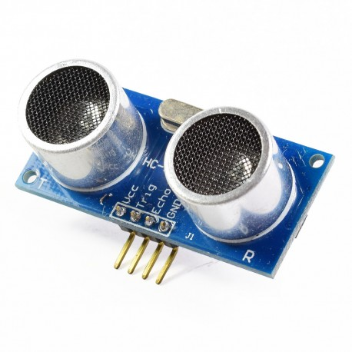
Sensor Ultrasonido HC-SR04

Esquema:

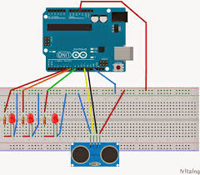

Código en Arduino:
void setup()
{
pinMode(4, OUTPUT); //TRIGGER
pinMode(A0,INPUT); //ECHO
pinMode(6, OUTPUT); //LED ROJO
pinMode(7, OUTPUT); //LED AMARILLO
pinMode(8, OUTPUT); //LED VERDE
Serial.begin(9600);
}

void loop()
{
sensar_distancia();
}

int ultrasonido(int echo, int trigger)
{
long distancia, duracion;
digitalWrite(trigger,LOW);
delayMicroseconds(4);
digitalWrite(trigger,HIGH);
delayMicroseconds(10);
digitalWrite(trigger,LOW);

duracion=pulseIn(echo,HIGH);
distancia=duracion*10/292/2;
return distancia;
}

void sensar_distancia()
{
int valor = ultrasonido(A0,4);

if (valor > 40){
digitalWrite(6, HIGH);
digitalWrite(7, LOW);
digitalWrite(8, LOW);
// Envia el dato al puerto serial
Serial.print(valor);
// Salto de línea
Serial.print("\n");
delay(500);
}
else {
if (valor > 20){
digitalWrite(7, HIGH);
digitalWrite(6, LOW);
digitalWrite(8, LOW);
Serial.println(valor);
// Salto de línea
Serial.print("\n");
delay(500);
}
else {
if (valor > 0){
digitalWrite(8, HIGH);
digitalWrite(7, LOW);
digitalWrite(6, LOW);
Serial.print(valor);
// Salto de línea
Serial.print("\n");
delay(500);
}
}
}
}

